四问+一图，读懂《工业互联网和人工智能融合赋能行动方案》

发布时间：2026-01-06 15:43 来源：信息通信管理局
近日，工业和信息化部印发《工业互联网和人工智能融合赋能行动方案》（工信厅信管〔2025〕76号，简称《行动方案》）。为更好理解和实施《行动方案》，现就有关内容解读如下：

一、《行动方案》的出台背景是什么？
习近平总书记多次对发展工业互联网作出重要指示，指出“深入实施工业互联网创新发展战略”，同时，围绕人工智能发展作出系列重点部署，强调“全面推进人工智能科技创新、产业发展和赋能应用”。《中共中央关于制定国民经济和社会发展第十五个五年规划的建议》作出明确部署，提出“实施工业互联网创新发展工程”“全面实施‘人工智能+’行动”。中央经济工作会议强调，“深化拓展‘人工智能+’”。国务院出台《关于深入实施“人工智能+”行动的意见》，提出“深化人工智能与工业互联网融合应用”。
作为引领新一轮科技革命和产业变革的战略性技术，人工智能正以前所未有的深度和广度应用于生产制造领域，工业互联网作为推进新型工业化的重要基础设施，已迈入到高质量发展、规模化推广的新阶段，为人工智能提供互联通道、数据资源、平台中枢。同时，人工智能自生成、自决策、自组织等新特征，助力工业互联网设施升级、能力优化、服务创新，两者互促共进、融合赋能，将进一步加快产业模式和企业组织形态变革。
为深入贯彻落实党中央、国务院关于发展工业互联网、人工智能的决策部署，深化人工智能与工业互联网融合应用，一体推进新型工业化，助力制造强国与网络强国建设，我们研究出台了《行动方案》。

二、《行动方案》的总体目标是什么？
《行动方案》围绕基础设施、要素支撑、融合应用、产业生态四个方面，提出到2028年工业互联网和人工智能融合赋能水平实现显著提升。
基础设施方面，满足人工智能工业应用高通量、低时延、高可靠、低抖动通信需求的新型工业网络规模持续扩大，在原材料、装备制造、消费品、电子信息等重点行业工业企业加快部署应用，推动不少于50000家企业实施新型工业网络改造升级。要素支撑方面，工业数据汇聚、治理、流通、共享体系不断完善，在20个重点行业打造一批高质量数据集。融合应用方面，面向重点产业链关键环节、典型场景，培育一批智能化解决方案供应商，有效推动大中小企业协同升级。产业生态方面，重点企业、技术产品、公共服务等要素资源实现高效配置。

三、《行动方案》部署了哪些重点任务？
《行动方案》通过实施基础底座升级、数据模型互通、应用模式焕新、产业生态融通四大行动，推动工业互联网和人工智能在更广范围、更深程度、更高水平上释放融合赋能效应。
着力提升设施效能，实施基础底座升级行动。加快工业网络开放智能升级。支持工业企业推动工业网络控网算一体化演进和能力升级，推进重点行业开展新型工业网络改造。提高工业互联网平台智能化水平。强化工业互联网平台要素连接、智能分析、资源配置能力，探索依托工业互联网平台打造“模型池”，形成一批面向典型场景的工业智能体应用。强化工业智能算力供给。鼓励公共算力服务商向工业企业提供服务，加快智能网关等设备部署，推动端侧设备智能化升级，提升工业智算供给能力和利用效率。
着力强化要素供给，实施数据模型互通行动。加强工业数据汇聚共享。推进信息模型、标识解析应用，建立全国工业数据目录，加快工业数据可信流通空间建设，推动多源异构工业数据联通共享。加强行业数据集建设支撑。鼓励工业互联网企业、工业数据服务商等联合开展工业数据清洗、标注、合成、评估，推动工业数据分类分级安全管理，打造一批高质量行业数据集。提升工业模型开发部署效率。加快打造一批面向重点行业的工业大模型、开发一批面向应用场景的专用小模型。鼓励工业互联网平台企业探索开发工业模型互联接口，优化大模型与小模型间协同效率。
着力加快普及推广，实施应用模式焕新行动。推进应用模式变革。鼓励工业企业加快平台化设计、智能化生产、个性化定制、网络化协同、服务化延伸、数字化管理、精细化投融、可视化治理等应用模式变革，提升研发设计、生产制造、运维管理等环节智能化水平。加快重点行业推广。实施工业互联网与重点产业链“链网协同”工程，在钢铁、航空、电力、石化化工、医药等重点行业编制、发布、更新、推广一批融合应用参考指南。加快场景培育与开放，建立解决方案资源池，遴选工业互联网“链网协同”等典型案例，促进工业互联网和人工智能在重点行业、重点产业链融合应用。
着力完善发展环境，实施产业生态融通行动。强化重点企业培育。鼓励工业互联网企业、人工智能企业等加快打造一批具备智能系统集成能力的解决方案，鼓励龙头企业孵化一批行业级智能化解决方案供应商。加快技术产品创新。鼓励人工智能企业、工业互联网企业、工控企业联合推进工业通信芯片、工业传感器、工业控制系统等智能化升级，加强工业互联网与人工智能标准体系衔接。优化公共服务能力。推动行业数据集、工业模型评测等公共服务平台建设，支持建设开源项目和开源社区，开展工业互联网一体化进园区“百城千园行”等活动，加大对典型应用案例、优秀解决方案的宣传推广力度。

四、《行动方案》在哪几方面提出保障举措？
《行动方案》围绕政策、资金、人才等方面提出工作举措，为工业互联网和人工智能融合赋能提供有力保障。
加强统筹协调。强化对工业互联网与人工智能融合赋能的统筹协调，鼓励地方强化政策引导，结合实际制定配套举措，形成区域集聚、特色路径的工业互联网与人工智能融合赋能格局。强化资金支持。充分利用现有资金渠道，鼓励地方设立专项资金，探索建立多元化、多渠道投入机制，支持关键技术产品研发推广。加快人才培养。优化学科专业布局，推动产教融合实践中心建设，开展工业互联网工程技术人员、人工智能训练师等新职业培训和评价。
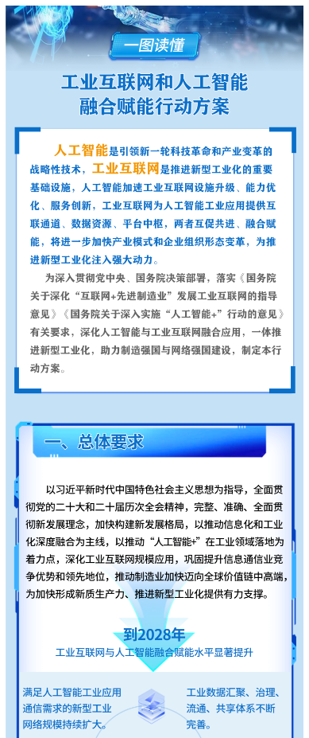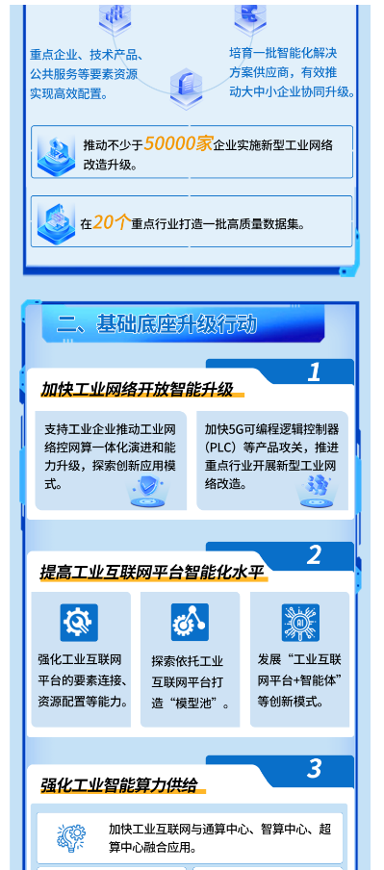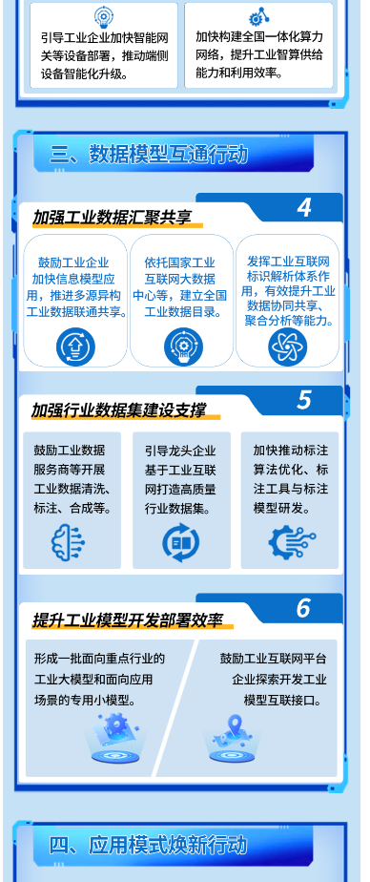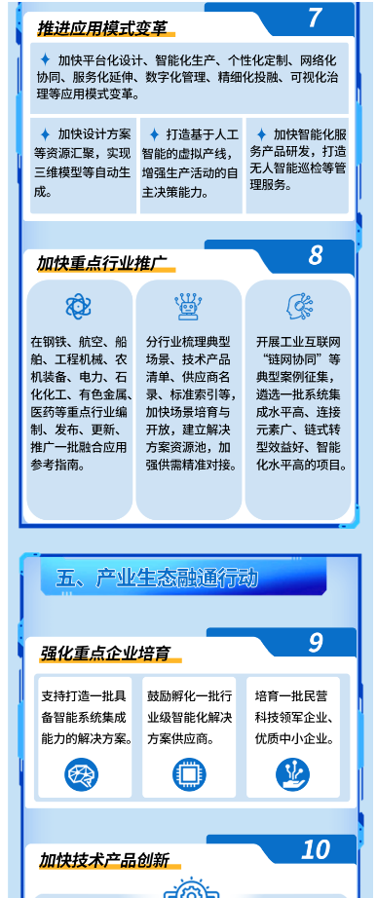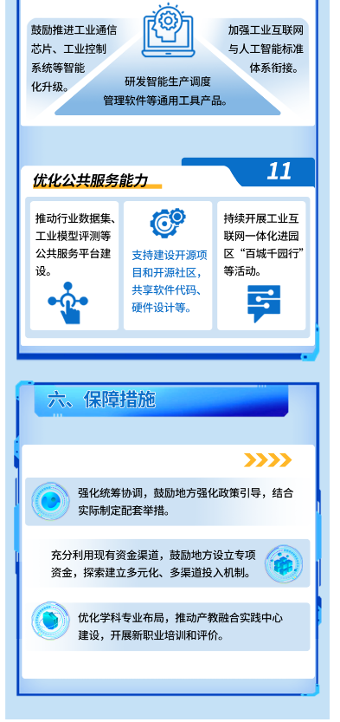
https://www.miit.gov.cn/jgsj/xgj/gzdt/art/2026/art_57bbd1d6ebb9433094295a8cb02f3184.html

